Správa o činnosti pedagogického klubu

- Prioritná os | Vzdelávanie
- Špecifický cieľ | 1.1.1 Zvýšiť inkluzívnosť a rovnaký prístup ku kvalitnému vzdelávaniu a zlepšiť výsledky a kompetencie detí a žiakov
- Prijímateľ | Stredná odborná škola techniky a služieb, Tovarnícka 1609, Topoľčany
- Názov projektu | Zvýšenie kvality odborného vzdelávania a prípravy na Strednej odbornej škole techniky a služieb
- Kód projektu ITMS2014+ | 312011AGX9
- Názov pedagogického klubu | Matematické vedomosti a zručnosti
- Dátum stretnutia pedagogického klubu | 20. 05.2021
- Miesto stretnutia pedagogického klubu | SOŠ techniky a služieb, Tovarnícka 1609, Topoľčany
- Meno koordinátora pedagogického klubu | Mgr. Renata Vranková
- Odkaz na webové sídlo zverejnenej správy | https://sostovar.edupage.org/text/?text=text/text35&subpage=1

- Manažérske zhrnutie:

Kľúčové slová : program, tvorba skupín, skupinové vyučovanie, rozvoj kritického myslenia, zodpovednosť za prácu, akceptovanie názoru spolužiakov

Anotácia: Skupinové vyučovanie. Na stretnutí si účastníci vymieňali skúsenosti s využívaním skupinového vyučovania pri výučbe matematiky v jednotlivých ročníkoch SOŠ.
- Hlavné body, témy stretnutia, zhrnutie priebehu stretnutia:

1. Privítanie účastníkov klubu, prezentácia členov klubu
2. Oboznámenie členov klubu s témou stretnutia – Skupinové vyučovanie.
3. Spoločná analýza skúseností s využívaním práce žiakov v skupinách.
4. Diskusia – výmena skúseností a hľadanie riešenia problémov žiakov.

Koordinátor klubu privítal členov s programom a jednotlivými témami. Klub Matematické vedomosti a zručnosti má 6 členov.

Témou stretnutia bolo SKUPINOVÉ VYUČOVANIE.
Členovia klubu podrobne rozoberali svoje skúsenosti s využívaním skupinového vyučovania v predmete matematika.
Účastníci sa rozprávali o rôznych spôsoboch tvorby skupín ku skupinovému vyučovaniu. Zhodli sa na tom, že žiakov s lepšími výsledkami a logickejším myslením treba dať do skupiny so slabšími žiakmi, ale dbať na to, aby všetci členovia skupiny boli zapojení do práce v skupine a nebolo to o súperení medzi žiakmi s najlepšími výsledkami.
„Skupinové vyučovanie nie je zázračnou pedagogickou zbraňou a ani metódou, ktorá by sa mohla uplatňovať, keď sa už všetko ostatné vyskúšalo a zdá sa byť jednotvárne. Je však východiskom k prirodzenému učeniu, v ktorom dochádza k neuvedomeným zmenám správania sa podmienených skúsenosťou na základe chýb alebo obzvlášť veľkého záujmu, napr. zo zvedavosti. Účinky sú spontánne, veľmi efektívne a dlhodobé“ (Beltz, 2001, s. 65).
Skupinové vyučovanie nie je jednoduché, ako sa môže zdať a pozostáva zo 4 fáz, ktorými sú príprava, realizácia, vyhodnotenie a spätná väzba. Všetky tieto fázy dopodrobna rozoberali členovia klubu na zasadnutí a zhodli sa na tom, že skupinové vyučovanie je pri vyučovaní matematiky veľmi obohacujúce, vhodné na využitie pri rozvoji kritického myslenia žiakov, učí žiakov zodpovednosti za svoju prácu, ako aj akceptovať a prijať názor spolužiaka, aj keď nie je vždy totožný s jeho názorom.

- Závery a odporúčania:
Skupinové vyučovanie je pri vyučovaní matematiky veľmi obohacujúce, vhodné na využitie pri rozvoji kritického myslenia žiakov, učí žiakov zodpovednosti za svoju prácu, ako aj akceptovať a prijať názor spolužiaka, aj keď nie je vždy totožný s jeho názorom.
Členovia klubu sa zhodli na tom, že skupinové vyučovanie netreba používať na každej hodine, nakoľko je časovo náročná jeho realizácia, ale určite ho treba do vyučovania zahrnúť.

- Vypracoval (meno, priezvisko) | Mgr. Lucia Lojková
- Dátum | 20.05.2020
- Podpis
- Schválil (meno, priezvisko) | Mgr. Renata Vranková
- Dátum | 20.05.2020
- Podpis

Príloha:
Prezenčná listina zo stretnutia pedagogického klubu
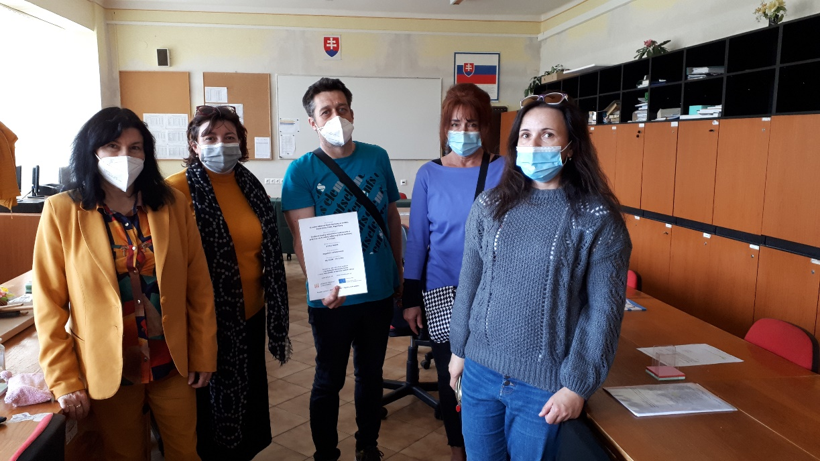

Príloha správy o činnosti pedagogického klubu

Prioritná os: | Vzdelávanie
Špecifický cieľ: | 1.1.1 Zvýšiť inkluzívnosť a rovnaký prístup ku kvalitnému vzdelávaniu a zlepšiť výsledky a kompetencie detí a žiakov
Prijímateľ: | Stredná odborná škola techniky a služieb, Tovarnícka 1609, Topoľčany
Názov projektu: | Zvýšenie kvality odborného vzdelávania a prípravy na Strednej odbornej škole techniky a služieb
Kód ITMS projektu: | 312011AGX9
Názov pedagogického klubu: | Matematické vedomosti a zručnosti

PREZENČNÁ LISTINA

Miesto konania stretnutia: SOŠ TaS, Topoľčany
Dátum konania stretnutia: 20.05.2020
Trvanie stretnutia: od 14,00 hod do 16,00 hod
Zoznam účastníkov/členov pedagogického klubu:
č. | Meno a priezvisko | Podpis | Inštitúcia
1. | Mgr. Renata Vranková |  | SOŠ TaS, Topoľčany
2. | Ing. Mária Marková |  | SOŠ TaS, Topoľčany
3. | Mgr. Eva Mišovýchová |  | SOŠ TaS, Topoľčany
4. | Mg. Marián Dubný |  | SOŠ TaS, Topoľčany
5. | Mgr. Renáta Kňaze Jamrichová |  | SOŠ TaS, Topoľčany
6. | Mgr. Lucia Lojková |  | SOŠ TaS, Topoľčany

